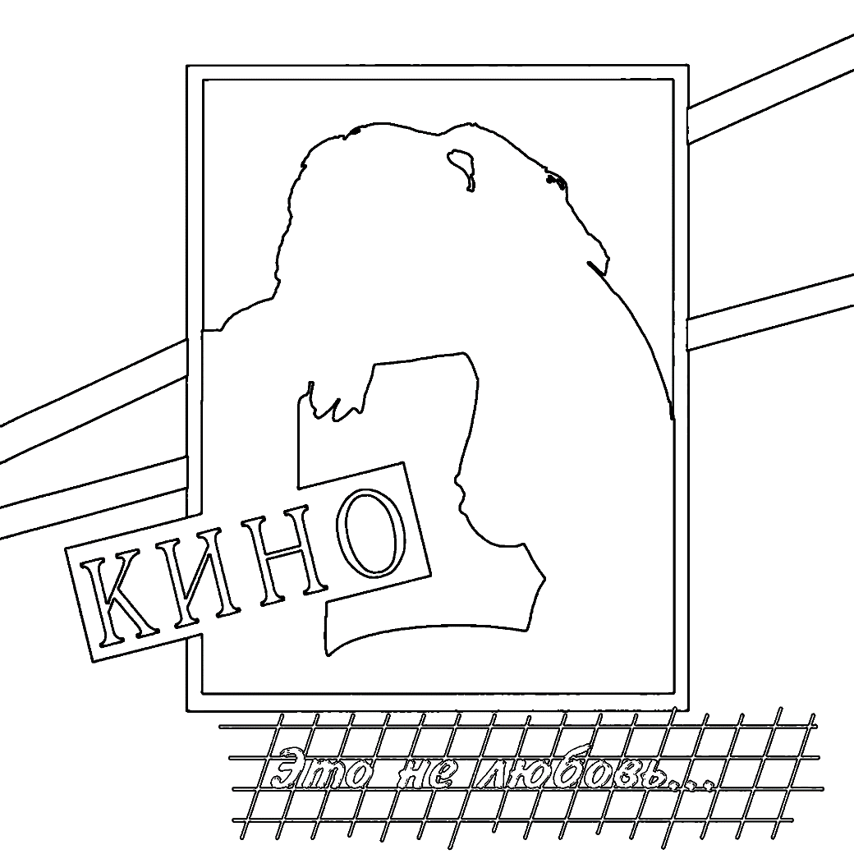

Это не любовь…

**Группа**

***Это не любпвь***

***这不是爱情***

**Каталог Альбомов / 专辑目录**

1 Это не любовь 这不是爱情

2 Весна 春天

3 Уходи 走开

4 Город 城市

5 Проснись 醒来吧

6 Рядом со мной 在我身边

7 Я объявляю свой дом 我宣布我家

8 Саша 萨沙

9 Верь мне 相信我

10 Дети проходных дворов 走廊里的孩子们

11 Музыка волн 海浪之音

Это не любпвь (1985)

Слова: Виктор Робертович Цой

Музыка: Виктор Робертович Цой

Ты часто проходишь мимо, не видя меня,

С кем-то другим, я стою не дыша.

Я знаю, что ты живёшь в соседнем дворе,

Ты идёшь не спеша, не спеша...

О, но это не любовь...

О, но это не любовь...

А вечером я стою под твоим окном,

Ты поливаешь цветы, поливаешь цветы.

А я дотемна стою и сгораю огнём,

И виной тому ты, только ты...

О, но это не любовь...

О, но это не любовь...

Научи меня всему тому, что умеешь ты,

Я хочу это знать и уметь.

Сделай так, чтобы сбылись все мои мечты,

Мне нельзя больше ждать, я могу умереть...

О, но это не любовь...

О, но это не любовь...

О, ла ла ла ла...

О...

这不是爱情 (1985)

作词：维克多·罗伯托维奇·崔

作曲：维克多·罗伯托维奇·崔

你常常从身旁走过，却不曾注意过我

你和别人一起，我却驻足屏息

我知道，你就住在我的隔壁

你走的不紧不慢，悠然自得

噢~但这不是爱情啊

噢~但这不是爱情啊

傍晚我站在你的窗下

就这样，看着你浇花

我站到天色昏暗，燃尽热情

这都是因为你啊，都是因为你……

噢~但这不是爱情啊

噢~但这不是爱情啊

把你所擅长的事情，都教给我吧

你喜欢的一切，我都想了解啊

请这么做吧！实现我的愿望吧

不能再等下去了，不然我会死掉的

噢~但这不是爱情啊

噢~但这不是爱情啊

噢~啦啦啦啦……

噢……

Весна (1985)

Слова: Виктор Робертович Цой

Музыка: Виктор Робертович Цой

Весна, постоянный насморк.

Весна, солнце светит опять.

И я промочил ноги.

Весна, я опять иду гулять.

Весна, я не могу усидеть дома.

Весна, я люблю весну.

О чём поют в моём дворе кошки?

Нет-нет-нет-нет,

Я не усну.

Весна, я уже не грею пиво.

Весна, скоро вырастет трава.

Весна, вы посмотрите, как красиво.

Весна, где моя голова?

春天 (1985)

作词：维克多·罗伯托维奇·崔

作曲：维克多·罗伯托维奇·崔

春天啊，鼻炎卷土重来

春天啊，太阳又放光彩

我呢，把自己双脚浸湿

春天啦，我又能出去散步

春天啦，我不能宅在家里

春天啊，我爱你春天~

我院子里的猫咪们在唱着什么？

不，不，不，不，

我睡意全无

春天了，我已不再温啤酒

春天了，小草就要露出头

春天来了，你们快来看看，多美啊！

春天来了，我的理智去哪儿了呢？

Уходи (1985)

Слова: Виктор Робертович Цой

Музыка: Виктор Робертович Цой

Уходи, но оставь мне свой номер,

Я, может быть позвоню.

А вообще, я не знаю,

зачем мне нужны эти цифры,

И я уже даже не помню,

как там тебя зовут.

И теперь для меня номера телефонов -

как шифры.

[Припев]

Мы встретились чисто случайно,

Я даже не помню - где.

Вероятность второй нашей встречи равна нулю.

А теперь ты не хочешь уйти,

Говоришь, что не можешь уйти.

Уходи, я тебя не люблю.

[Припев] x2

Припев:

Уходи, оставь телефон и иди.

Уходи, оставь телефон и иди.

走开 (1985)

作词：维克多·罗伯托维奇·崔

作曲：维克多·罗伯托维奇·崔

你走吧，给我留个电话号码

我可能不会给你打

其实我也不知道，

这串数字有什么用

我甚至都不记得，

不记得你叫啥

现在对我来说这些电话号码

就像一堆电码

【副歌】

咱俩碰上纯属巧合

我甚至都不记得在什么场合

显然我们没可能再见面

可是你现在不想走

你说 你还不能走

你走吧，我不爱你

【副歌】x2

副歌部分：

你走吧，留个电话号码就走吧

你走吧，留了电话号码就走吧

Город (1985)

Слова: Виктор Робертович Цой

Музыка: Виктор Робертович Цой

Я смотрю в календарь, я знаю, что скоро зима.

Наша улица на глазах меняет цвета.

За решёткой жёлтой листвы я вижу птиц.

Моя двадцатая осень сводит меня с ума.

[Припев]

Фонари за окном горят почти целый день.

В это время я не верю глазам, я верю часам.

И теперь я занят только охраной тепла.

Вот ушёл ещё год - сколько останется нам?

[Припев] x2

Припев:

Я люблю этот город,

но зима здесь слишком длинна.

Я люблю этот город,

но зима здесь слишком темна.

Я люблю этот город,

но так страшно здесь быть одному,

И за красивыми узорами льда

мертва чистота окна.

城市 (1985)

作词：维克多·罗伯托维奇·崔

作曲：维克多·罗伯托维奇·崔

我看了看日历，冬天就要到了

眼前熟悉的街道变换着色调

透过簇蔟黄叶我看见小鸟

二十岁的秋天令我疯狂

【副歌】

窗外的灯几乎整天亮着

我无法靠双眼，只能依仗钟表判断时间

现在我除了取暖无心其它

眼看着又过去了一年 - 我们还剩下多少年呢？

【副歌】x3

副歌部分：

我爱这座城市，

但这里的冬天太过漫长

我爱这座城市，

但这里的冬天暗得让人压抑

我爱这座城市，

但孤单的恐惧直击心房

在美丽的冰花后面，

是纯净无声的窗

Проснись (1985)

Слова: Виктор Робертович Цой

Музыка: Виктор Робертович Цой

Каждый день ты приходишь домой, когда темно.

Каждый день долго едешь в метро, когда темно.

А она живет в центре всех городов,

И ты хочешь быть рядом,

Но надо ехать домой, уже темно.

Проснись, это любовь,

Смотри, это любовь,

Проснись, это любовь.

Твои родители давно уже спят, уже темно.

Ты не спишь, ты ждёшь, а вдруг зазвонит телефон.

И ты готов отдать всё за этот звонок,

Но она давно уже спит там,

В центре всех городов.

Проснись, это любовь,

Смотри, это любовь,

Проснись, это любовь.

醒来吧 (1985)

作词：维克多·罗伯托维奇·崔

作曲：维克多·罗伯托维奇·崔

每天你都要很晚才回家

每天你都要在这时候坐很长时间地铁

而她住在城市的最中心

你想留在她身边，

但已经很晚了，不得不回家了

醒醒吧，这就是爱呀

你看呀，这就是爱吧

醒醒吧，这就是爱呀

深夜，父母早已安然入睡

而你却没睡，在等着或许电话会突然响起

早已准备好了为了这个来电献出自己的一切

而住在城市最中心的电话那头儿的那个人啊，

却已悄然入眠

醒醒吧，这就是爱呀，

你看呀，这就是爱吧

醒醒吧，这就是爱呀

Рядом со мной (1985)

Слова: Виктор Робертович Цой

Музыка: Виктор Робертович Цой

Ты звонишь мне каждый день

Я не знаю, как мне быть

Я не знаю, как мне дать

Тебе понять, что я уже не тот

Раньше я тебя любил

Но сердце больше не поёт

И с момента нашей первой встречи

Скоро будет целый год

[Припев] x4

Я же говорил тебе

Что так уже ходить нельзя

А ты не понимаешь ничего

И ничего не хочешь менять

А я учил тебя целый год

Тратил время целый год

Ты думала, что я шучу

И до сих пор не можешь понять

[Припев] x4

Ты выглядишь так несовременно x8

Припев:

Ты выглядишь так несовременно

Рядом со мной

在我身边 (1985)

作词：维克多·罗伯托维奇·崔

作曲：维克多·罗伯托维奇·崔

你还是每天给我打电话

我不知道我该怎么办

我不知道该如何让你明白

我现在是另外一个人了

我曾经爱过你

但是现在我的心不会再为你唱歌

从我们第一次见面以来

已经过去了一整年

【副歌】x4

我总是和你说

不能用这种方式生活

但是你完全不理解

你不想作出任何改变

我教了你一整年

花费了一整年的时间

但是你觉得我是在开玩笑

你依旧不理解

【副歌】x4

你看起来真过时啊 x8

副歌部分：

你看起来真过时啊

在我身边

Я объявляю свой дом (1985)

Слова: Виктор Робертович Цой

Музыка: Виктор Робертович Цой

В этом мотиве есть какая-то фальшь,

Но где найти тех, что услышат её?

Подросший ребенок, воспитанный жизнью за шкафом,

Теперь ты видишь Солнце, возьми — это твоё!

[Припев]

Как не прочны стены наших квартир,

Но кто-то один не подставит за всех плечо.

Я вижу дом, я беру в руки мел,

Нет замка, но я владею ключом.

[Припев] x2

Припев:

Я объявляю свой дом

Безъядерной зоной!

Я объявляю свой двор

Безъядерной зоной!

Я объявляю свой город

Безъядерной зоной!

Я объявляю свой...

我宣布我家 (1985)

作词：维克多·罗伯托维奇·崔

作曲：维克多·罗伯托维奇·崔

这个主题中，跳跃着虚假的音符

但从哪能找到，聆听她的人呢？

躲在壁橱后（避难所）长大的孩子

现在你见到了太阳，抓住——那是你的！

【副歌】

我们公寓的墙壁吹弹可破

但不能为了所有人而牺牲一个人

我看见了房子，手中握着粉笔

我没有锁，但是我有钥匙

【副歌】x2

副歌部分：

我宣布，我的房子

是无核区！

我宣布，我的院子

是无核区！

我宣布，我的城市

是无核区！

我宣布……！

Саша (1985)

Слова: Виктор Робертович Цой

Музыка: Виктор Робертович Цой

Саша очень любит книги

Про героев и про месть,

Саша хочет быть героем,

А он такой и есть.

Саша носит шляпу,

В шляпе страусиное перо,

Он хватает шпагу

И цепляет ее прямо на бедро.

[Припев]

Саша бьётся на дуэли,

Охраняя свою честь,

Шпагой колет он врага

И предлагает ему сесть.

Он гоняет негодяев

Хворостиной, как коров,

Саша раздаёт крестьянам

Негодяйское добро.

[Припев]

Дамы без ума от Саши,

Саша без ума от дам,

В полночь Саша лезет к дамам,

А уходит по утрам.

Дамы из высоких окон

Бросают лепестки,

Он борец за справедливость

И шаги его легки.

[Припев]

萨沙 (1985)

作词：维克多·罗伯托维奇·崔

作曲：维克多·罗伯托维奇·崔

萨沙喜欢阅读那些

关于英雄和复仇的书

萨沙想成为英雄

而他确实也是

他戴着一顶帽子

上面插着驼鸟的羽毛

他拿着一把剑

把剑插在腰间

【副歌】

萨沙与他人决斗

捍卫自己的荣誉

他用利剑击败敌人

而后化干戈为玉帛

他赶走那些小混混

驱赶他们，不留情面

萨沙取走他们的财富

再重新分给农民百姓

【副歌】

妇人们都醉心于他

他也毫不吝惜感情

夜半时分他去找她们

然后在鸡鸣时分离去

高贵的妇人们在楼上

向他洒下花瓣

念他是正义的斗士

念他那轻盈的步履

【副歌】

Он поёт под мандолину,

И красив, как Аполлон,

По латыни Саша может

Говорить, как Цицерон.

Он не знает, что такое

Неприступная стена,

Саша взглядом на охоте

Убивает кабана.

[Припев] x2

Припев:

Мастер слова и клинка

Он глядит в свою ладонь,

Он пришёл издалека

И прошёл через огонь.

他弹唱着曼陀铃

如阿波罗般英俊

他也会说拉丁语

如西塞罗般流利

他不知道有哪些

不能跨越的边境

他眼神犀利尖锐

向野猪展开狩猎

【副歌】x2

副歌部分：

他既能文又能武

看向自己的掌心

他从那远方而来

又穿越火焰而去

Верь мне (1985)

Слова: Виктор Робертович Цой

Музыка: Виктор Робертович Цой

Оглянись. Это драка без права на отдых.

Лишний день. Днём больше - днём меньше.

Ночь - окурок с оплавленным фильтром,

Брошенный тем, кто хочет умереть молодым.

[Припев]

Спи, я знаю, как ставить часы.

Завтра звонок поднимет нас, как рваные флаги.

Говорят, что сон - это старая память,

А потом нам говорят, что мы должны спать спокойно...

[Припев] x2

Припев:

Верь мне! И я сделаю всё, что ты хочешь.

Верь мне! Я знаю, нам надо быть вместе.

Верь мне! И я буду с тобой в этой драке.

Дай мне все, что ты можешь мне дать!

相信我 (1985)

作词：维克多·罗伯托维奇·崔

作曲：维克多·罗伯托维奇·崔

你客观看下 这是场没理由没休止的斗争

如此浪费日子 白昼很长也很短

晚上有根未熄灭的过滤嘴烟头

丢弃的是那些想英年早逝的人

【副歌】

睡吧 我知道该如何调整时钟

明天的铃声将唤醒我们 如同扯断的旗帜

听说 这个梦是个古老的回忆

然后再告诉我们应该要安静睡觉

【副歌】x2

副歌部分：

相信我 我会做任何你所想要做的事

相信我 我知道 我们应该在一起

相信我 而我会和你一起并肩作战

给予我所有 你能够给我的

Дети проходных дворов

Слова: Виктор Робертович Цой

Музыка: Виктор Робертович Цой

Я знаю, что если ночь, должно быть темно...

А если утро, должен быть свет.

Так было всегда и будет много лет,

И это закон...

И дети проходных дворов знают, что это так...

Я знаю, что если зима, должен быть снег,

А если лето, должно быть солнце.

И я это знаю, я об этом пою

И надеюсь на то, что

Дети проходных дворов услышат меня...

Есть два цвета: чёрный и белый,

А есть оттенки, которых больше,

Но нам нет никакого дела

До тех, кто чёрный, кто белый.

Мы - дети проходных дворов найдём сами свой цвет.

走廊里的孩子们 (1985)

作词：维克多·罗伯托维奇·崔

作曲：维克多·罗伯托维奇·崔

我知道，如果夜晚降临，就应该一片漆黑

而如果黎明到来，就该阳光普照

过去一直这样并且还会持续很多年

这是常理

走廊里的孩子们也都知道是这样的

我知道，如果冬天来了，就雨雪霏霏

而如果夏天来了，就该是炎炎烈日

我当然知道这些，而且我正在唱着关于这些的歌谣

我还希望，希望啊

过道里的孩子们能听到我的歌声

这世上有两种色彩：黑与白

虽然还有更多其他的色彩

但我们并不在乎啊

并不在乎谁是黑的，谁是白的

我们是正在找寻自己的色彩的在过道的孩子

Музыка волн (1985)

Слова: Виктор Робертович Цой

Музыка: Виктор Робертович Цой

Я вижу, как волны смывают следы на песке,

Я слышу, как ветер поёт свою странную песню,

Я слышу, как струны деревьев играют её,

Музыку волн, музыку ветра.

Здесь трудно сказать, что такое асфальт.

Здесь трудно сказать, что такое машина.

Здесь нужно руками кидать воду вверх.

Музыка волн, музыка ветра.

Кто из вас вспомнит о тех, кто сбился с дороги？

Кто из вас вспомнит о тех, кто смеялся и пел？

Кто из вас вспомнит, чувствуя холод приклада？

Музыку волн, музыку ветра

Музыку волн, музыку ветра...

海浪之音 (1985)

作词：维克多·罗伯托维奇·崔

作曲：维克多·罗伯托维奇·崔

我看见，波浪冲刷着沙滩的脚印

我听见，风儿轻唱着奇异的歌曲

也听见，树弦弹唱着自己的韵律

海浪的音乐，风儿的音乐……

这里很难解释，柏油路是何物

这里很难解释，汽车又是什么

在这儿，就把水花尽情挥洒吧

海浪的音乐，风儿的音乐……

谁会记得那些已经迷失方向的人？

谁会记得那些边欢笑边歌唱的人？

又有谁会想起端起枪托时寒冷的感觉？

海浪的音乐，风儿的音乐

海浪的音乐，风儿的音乐……

